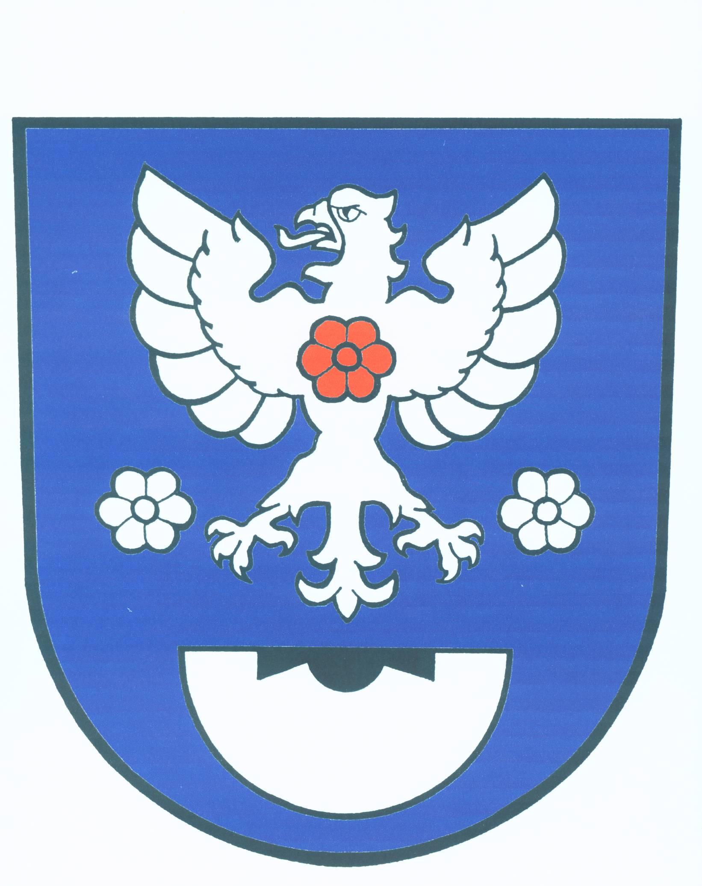
O b e c R u s í n

č.p. 53 793 99 Osoblaha

IČO: 00296309 telefon: 554 656 028 , 554 656 049

e-mail: ourusin@razdva.cz starosta.rusin@seznam.cz
________________________________________________________________

V Rusíně dne 21.3.2019

STANOVENÍ MINIMÁLNÍHO POČTU ČLENŮ
OKRSKOVÉ VOLEBNÍ KOMISE

Na základě zákona č. 62/2003 Sb., o volbách do Evropského parlamentu a o změně některých zákonů, ve znění pozdějších předpisů, podle § 16 odst. 1 písm. c),

s t a n o v u j i

minimální počet členů okrskové volební komise : 5

Bezděčík Radek
Starosta obce

Vyvěšeno : 21.3.2019
Sňato :

